Ressource partie « Signaux et capteurs »
Classe de seconde

EXTRAIT DU B.O.E.N. : Programme de physique – chimie du cycle 4
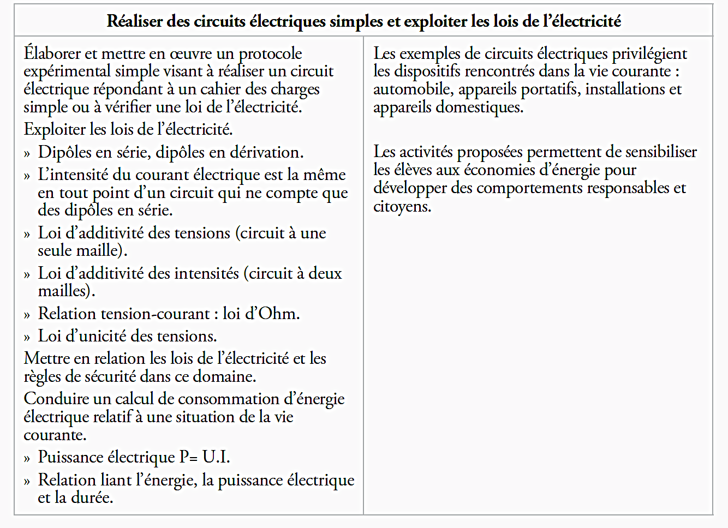

ÉVALUATION DIAGNOSTIQUE

Exercice 1 – Grandeurs électriques
Compléter le tableau ci-dessous :
Nom de la grandeur électrique | Notation habituelle | Unité SI de la grandeur | Symbole de l’unité | Instrument de mesure
Tension aux bornes d’un dipôle
Intensité du courant électrique
Résistance d’un conducteur ohmique

Exercice 2 – Savoir schématiser un circuit en série et en dérivation
- Réaliser le schéma du circuit représenté ci-dessous. Comme nomme-t-on ce type de circuit ?
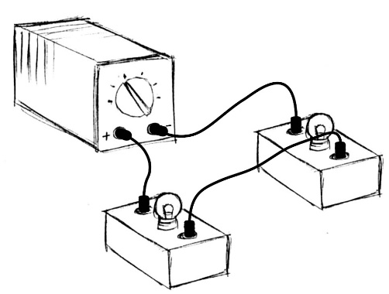

- Schématiser un circuit comportant un générateur et deux lampes associées en dérivation.

Exercice 3 – Comment brancher un voltmètre ?
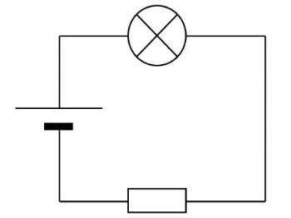
On souhaite mesurer la tension aux bornes de la lampe dans le circuit ci-contre.
Indiquer dans le tableau ci-dessous le (ou les) schéma(s) correspondant(s) ci-dessous au branchement correct du voltmètre. Faire figurer les bornes V et COM sur les schémas correspondants.
Schéma A | Schéma B | Schéma C | Schéma D | Schéma E | Schéma F

Schéma A | Schéma B
VB | V
Schéma C | Schéma D
V | V
Schéma E | Schéma F
V | V

Exercice 4 – Comment brancher un ampèremètre ?
On souhaite mesurer l’intensité du courant traversant la lampe dans le circuit précédent. Indiquer dans le tableau ci-dessous le (ou les) schéma(s) correspondant(s) au branchement correct de l’ampèremètre. Faire figurer les bornes A et COM sur les schémas correspondants.
Schéma A | Schéma B | Schéma C | Schéma D | Schéma E | Schéma F
Schéma A | Schéma B
A | A
Schéma C | Schéma D
A | A
Schéma E | Schéma F
A | A

Commentaires :
Seules certaines notions abordées au collège sont reprises ici. En effet, il ne s’agit pas « d’évaluer » les élèves sur les lois qui vont être revues ensuite mais plutôt de connaître le niveau des élèves.
Savent-ils schématiser un circuit ?
Distinguent-ils un circuit en série d’un circuit en dérivation ?
Connaissent-ils les grandeurs électriques mesurables ?
Maîtrisent-ils les branchements de l’ampèremètre ou du voltmètre ?

En fonction du niveau des élèves, l’enseignant pourra s’il le souhaite en TP, créer des binômes d’élèves de niveau équivalent et proposer des différenciations pour les élèves ayant davantage de difficultés au niveau des manipulations ou bien associer un élève d’un bon niveau avec un élève plus en difficulté et leur laisser davantage d’autonomie.

EXTRAIT DU B.O.E.N. : Programme de physique – chimie de seconde
Notions et contenus | Capacités exigibles
Variabilité de la mesure d’une grandeur physique. | Exploiter une série de mesures indépendantes d’une grandeur physique : histogramme, moyenne et écart-type.  Discuter de l’influence de l’instrument de mesure et du protocole. Évaluer qualitativement la dispersion d’une série de mesures indépendantes.  Capacité numérique : Représenter l’histogramme associé à une série de mesures à l’aide d’un tableur.
Incertitude-type. | Expliquer qualitativement la signification d’une incertitude-type et l’évaluer par une approche statistique.
Écriture du résultat.  Valeur de référence. | Écrire, avec un nombre adapté de chiffres significatifs, le résultat d’une mesure.  Comparer qualitativement un résultat à une valeur de référence.
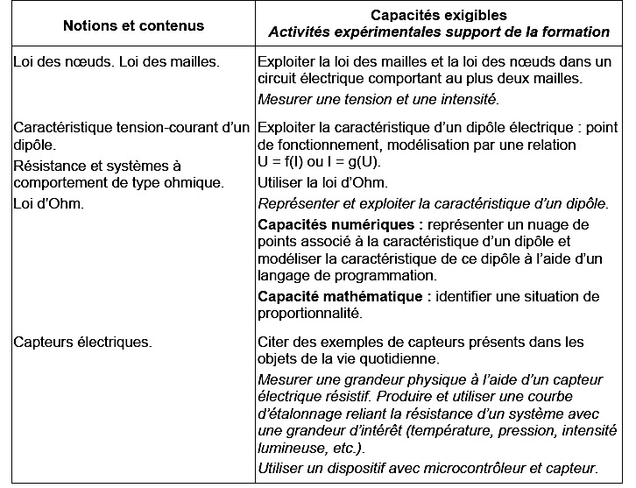

PROPOSITION D’ÉNONCÉS DES LOIS DANS UN CIRCUIT ÉLECTRIQUE

La loi des nœuds (appelée loi d’additivité des intensités au collège)
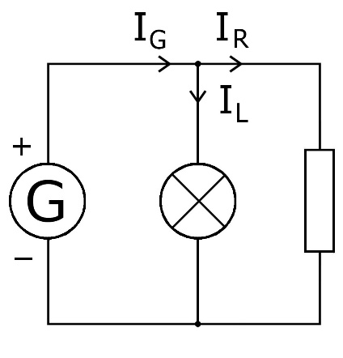
La somme des intensités des courants qui arrivent à un nœud est égale à la somme des intensités des courants qui en repartent.

Dans le cas de l’exemple ci-contre, la loi des nœuds s’écrit : I_{G} = I_{R} + I_{L}

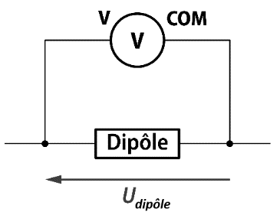
Représentation d’une tension
On peut représenter une tension par une flèche. Par convention, la flèche pointe vers la borne V du voltmètre.

La loi des mailles (appelée loi d’additivité des tensions au collège)
Dans une maille comportant un générateur, la tension aux bornes du générateur est égale à la somme des tensions aux bornes des récepteurs.
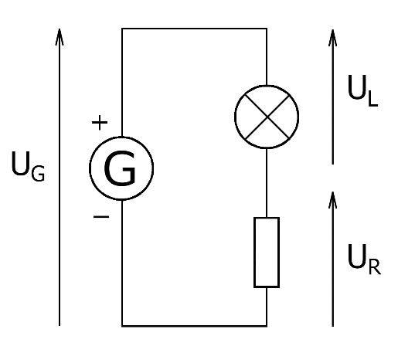
Dans le cas de l’exemple ci-contre, la loi des mailles s’écrit :
U_{G} = U_{L} + U_{R}

CONTEXTE COMMUN AUX ACTIVITÉS

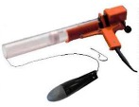
- L’océanographe étudie les fonds marins, les mers, les océans, les organismes animaux et végétaux qui y vivent. Pour comprendre le fonctionnement des océans, il a notamment besoin de mesurer la température de l’eau, aussi bien en surface qu'en eau profonde. Pour cela, il utilise un bathythermographe (voir photo ci-contre). Cet appareil permet d'effectuer cette mesure grâce à un capteur électrique de température, appelé thermistance, qui est insensible à la pression de l’eau qu’il subit.
- Un bathythermographe se compose d'un petit projectile avec un nez en plomb et une enveloppe en plastique qui contient une bobine de fil de cuivre fin. Elle est placée dans un pistolet lanceur, puis lancée à la mer (voir illustration ci-contre). Pendant que la sonde descend dans la colonne de l'eau, la bobine de fil se déroule et transmet les mesures effectuées à un ordinateur.

http://flotte.ifremer.fr/Presentation-de-la-flotte/Equipements/Autres-equipements/Bathythermographe

SUITE D’ACTIVITÉS PROPOSÉES :

Activité 1 : Quel est le comportement électrique d’une thermistance, capteur électrique d’un bathythermographe ?
Notions et contenus | Capacités exigibles
Caractéristique tension-courant d’un dipôle.  Résistance et systèmes à comportement de type ohmique.  Loi d’Ohm. | Mesurer une intensité et une tension.  Réaliser et exploiter la caractéristique d’un dipôle.  Exploiter la caractéristique d’un dipôle électrique : point de fonctionnement, modélisation par une relation U = f(I) ou I = g(U).  Utiliser la loi d’Ohm.

Activité 2 : Comment fabriquer un thermomètre avec une thermistance ?
Notions et contenus | Capacités exigibles
Capteurs électriques. | Mesurer une grandeur physique à l’aide d’un capteur électrique résistif.  Produire et utiliser une courbe d’étalonnage reliant la résistance d’un système avec une grandeur d’intérêt (température, pression, intensité lumineuse, etc.).  Utiliser un dispositif avec microcontrôleur et capteur.
Cette capacité n’a pas été traitée ici.

Activité 3 : Comment fonctionne le circuit électrique au sein d’un bathythermographe ?
Notions et contenus | Capacités exigibles
Loi des nœuds. Loi des mailles.  Caractéristique tension-courant d’un dipôle.  Résistance et systèmes à comportement de type ohmique.  Loi d’Ohm. | Exploiter la loi des mailles et la loi des nœuds dans un circuit électrique comportant au plus deux mailles.  Mesurer une intensité et une tension.  Exploiter la caractéristique d’un dipôle électrique : point de fonctionnement, modélisation par une relation U = f(I) ou I = g(U).  Utiliser la loi d’Ohm.

ACTIVITÉ 1 : Quel est le comportement électrique d’une thermistance ?
Prérequis :
Savoir mesurer une tension et une intensité et savoir schématiser les appareils de mesure.
Connaître les symboles des dipôles usuels.
Savoir schématiser un circuit simple.

Documents :
Document 1 : Qu’est-ce qu’une caractéristique ?
La caractéristique d'un dipôle électrique est la relation existant entre l'intensité I du courant traversant le dipôle et la tension U aux bornes de celui-ci. Généralement elle est fournie sous la forme d’un graphique représentant :
- Soit la tension aux bornes du dipôle en fonction de l’intensité du courant qui le traverse : U = f(I)
- Soit l’intensité du courant traversant le dipôle en fonction de la tension appliquée à ses bornes : I = f(U)

Document 2 : Caractéristiques de quelques dipôles électriques usuels
Caractéristique d’un générateur idéal  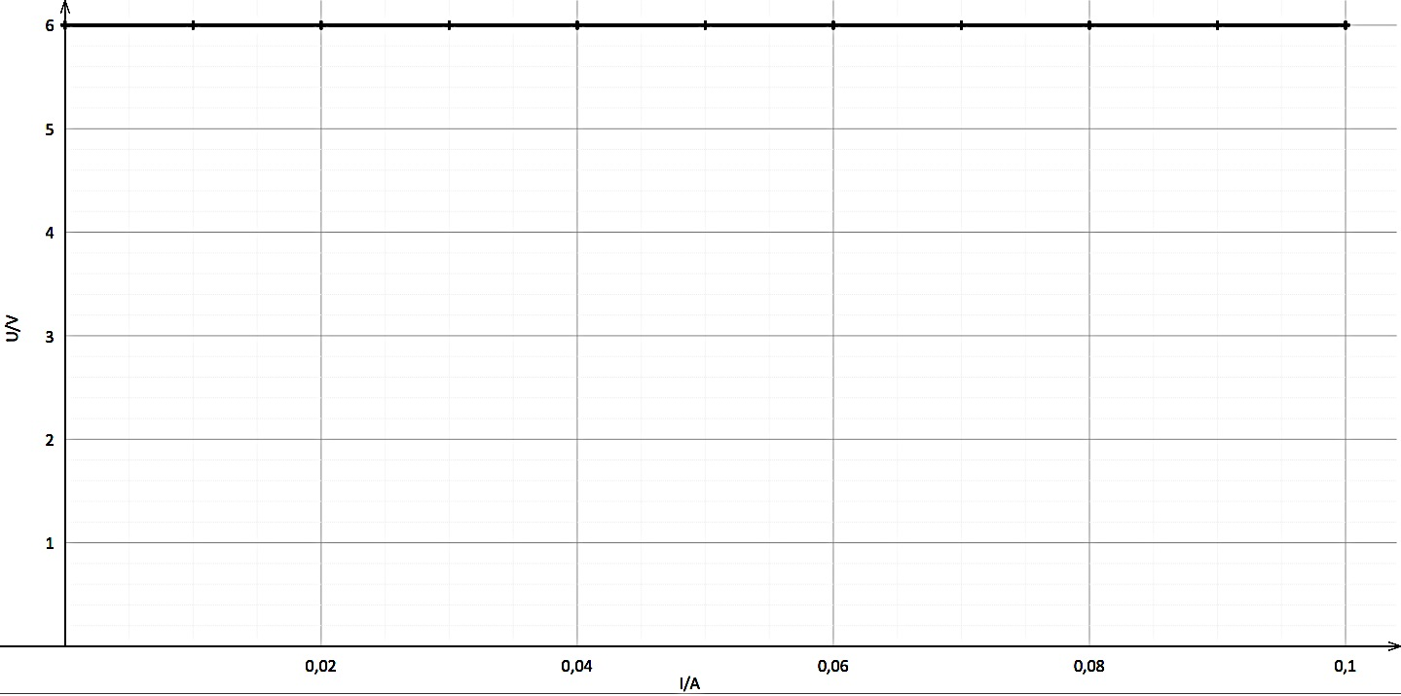  U/V  I /mA | Caractéristique d’un conducteur ohmique  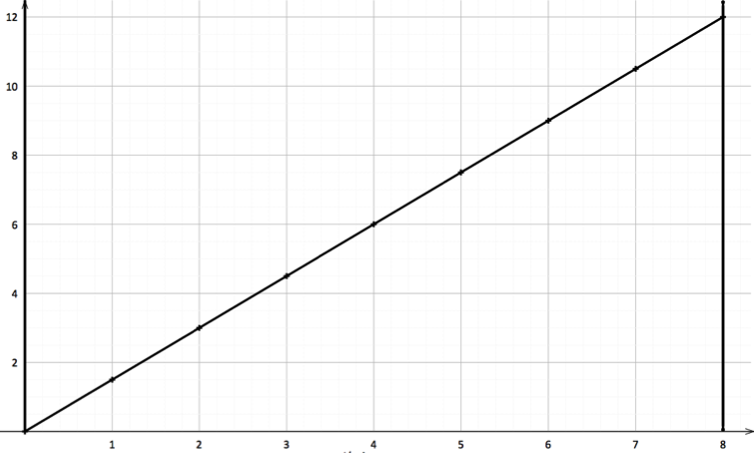  U/V  I /mA
Caractéristique d’une lampe à incandescence  U/V  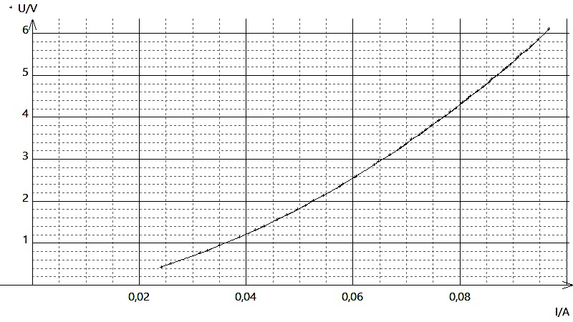  I /mA | Caractéristique d’une DEL  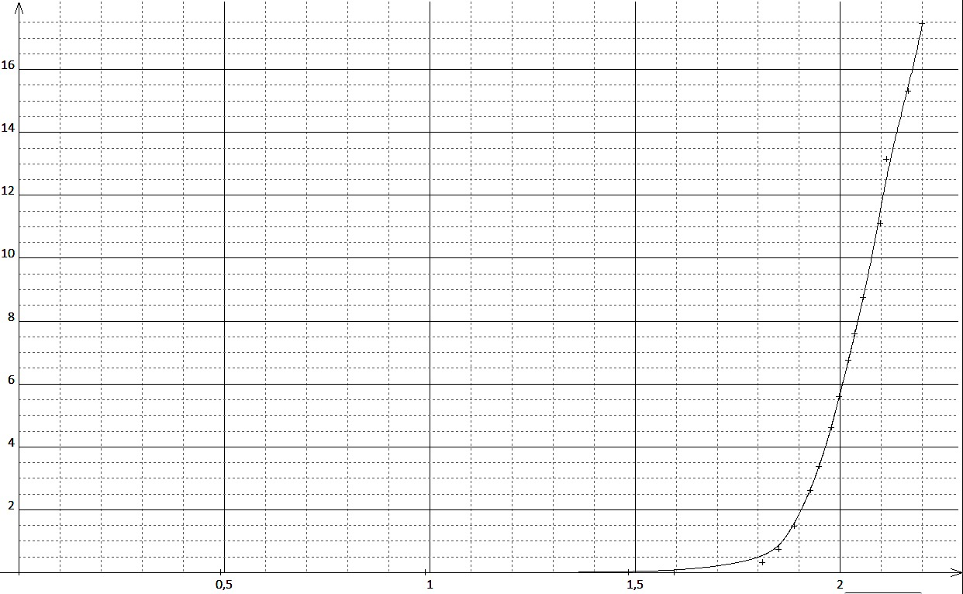  U/V  I /mA

Document 4 – Liste du matériel disponible
un générateur de tension continue réglable
une thermistance
un voltmètre
un ampèremètre
une plaque de câblage
des fils de connexion
Document 3 – La thermistance

La thermistance est un capteur de température dont le symbole est :

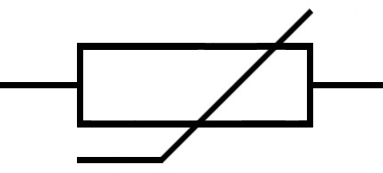

Questionnement possible :
- Quelles grandeurs faut-il mesurer simultanément pour réaliser expérimentalement la caractéristique d’un dipôle ? Préciser alors les appareils de mesures à utiliser et la manière dont ils se branchent dans le circuit.
- Proposer une démarche expérimentale pour tracer la caractéristique de la thermistance. Pour cela :
- Faire un schéma du montage ;
- Expliquer quelles sont les mesures à effectuer ;
- Expliquer comment les mesures seront exploitées pour tracer la caractéristique de la thermistance.
- Après validation par le professeur, réaliser les mesures. La tension fournie par le générateur devra constamment rester inférieure à 2,5 V
- Tracer la caractéristique du dipôle étudié grâce à un tableur. Pour cela,
- Ouvrir un fichier Régressi®
- Créer deux variables expérimentales : celles que vous avez mesurées puis rentrer les valeurs obtenues dans le tableur
- Afficher le graphique : U = f(I)
- Quelle caractéristique retrouve-t-on ? En déduire le comportement électrique de la thermistance.

Capacité mathématique :
Si la représentation graphique $y = f(x)$est une droite qui passe par l’origine alors les grandeurs $x$ et $y$ sont proportionnelles et liées par la relation mathématique : $y=a × x$  avec $a$ la constante de proportionnalité correspondant au coefficient directeur.  On dit alors que la fonction $f$ est linéaire. | 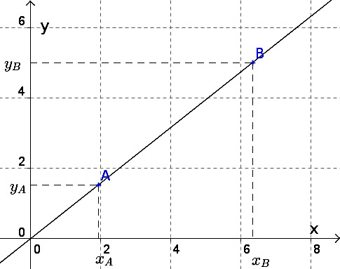

- Que peut-on dire de la tension et de l’intensité aux bornes du dipôle étudié ? Justifier.
- Modéliser l’ensemble des points par la fonction adaptée puis écrire l’équation de la modélisation obtenue.
- En déduire la valeur du coefficient directeur de la droite obtenue et noter son unité.
- Mesurer la grandeur caractérisant le dipôle étudié à l’aide d’un multimètre. Commenter.
- Quelle loi connue retrouve-t-on aux bornes de la thermistance ? Enoncer cette loi.

Pistes de différenciation pour la question 2 :
Document d’aide : Mesurer des tensions et des intensités
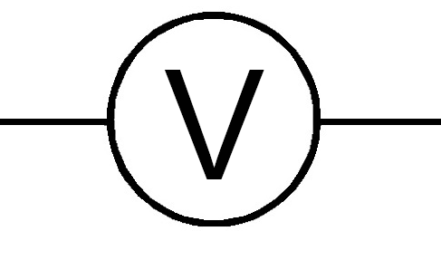
Pour mesurer une tension, un voltmètre de symbole est utilisé. Il se branche en dérivation aux bornes du dipôle dont on veut mesurer la tension électrique. Pour qu’il indique une valeur positive le courant doit entrer dans l’appareil par la borne V et en sortir par la borne COM.
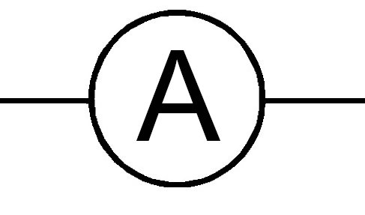
Pour mesurer une intensité, un ampèremètre de symbole est utilisé. Il se branche en série avec le dipôle dont on veut mesurer l’intensité du courant électrique qui le traverse. Pour qu’il indique une valeur positive le courant doit entrer dans l’appareil par la borne A et en sortir par la borne COM.
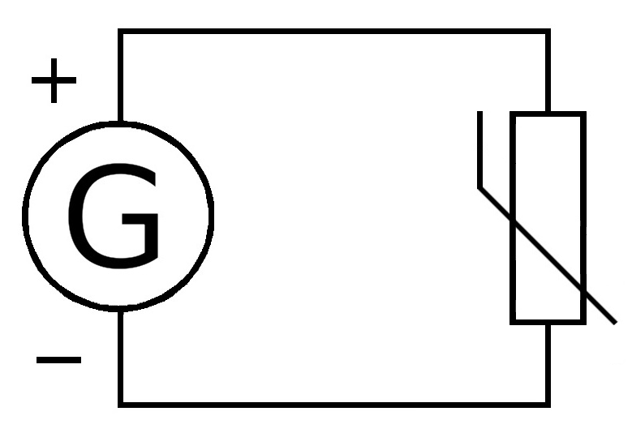
On souhaite réaliser expérimentalement la caractéristique de la thermistance. Pour cela, on réalise le montage ci-contre :
2.1. Ajouter sur le schéma ci-contre les appareils de mesure permettant de mesurer la tension aux bornes du conducteur ohmique et l’intensité du courant qui le traverse.
  - Que va-t-on modifier sur le circuit afin d’obtenir des points de mesure différents pour pouvoir tracer la caractéristique à partir d’une dizaine de points de mesure ?
  - Quel est le seul moyen de modifier la tension et l’intensité dans le circuit ?

Mesures obtenues :
U(V) | 0 | 0,596 | 0,766 | 0,920 | 1,21 | 1,42 | 1,64 | 1,93 | 2,25 | 2,55
I(mA) | 0 | 0,48 | 0,62 | 0,76 | 1,00 | 1,18 | 1,36 | 1,61 | 1,88 | 2,14

Caractéristique obtenue :
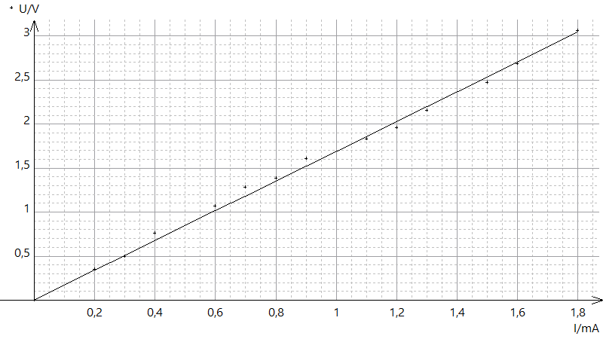
Résultat de la modélisation : U = R × I avec R = 1690 Ω

Institutionnalisation : Proposition d’une expression de la loi d’Ohm :
Si la tension U_{R} aux bornes d’un dipôle est proportionnelle à l’intensité I_{R} du courant électrique qui le traverse alors ce dipôle est un conducteur ohmique et sa résistance est donnée par la relation : U_{R} = R × I_{R}.

PROLONGEMENT : Point de fonctionnement d’un circuit et résistance non idéale
Document 4 : Caractéristique « plus complète » de la thermistance utilisée :
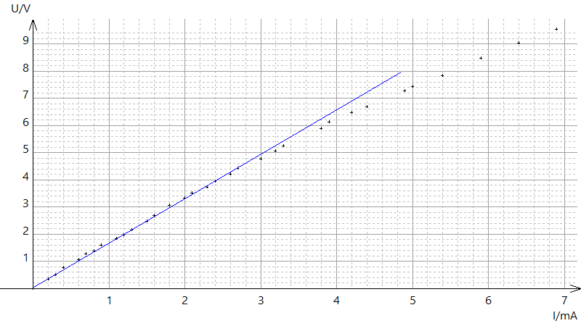
I/mA
Questionnement possible :
- La modélisation proposée précédemment pour la thermistance est-elle valable quelle que soit l’intensité du courant qui la traverse ?

Document 5 : Association de deux dipôles
L’utilisation de deux caractéristiques sur un même graphique permet de prévoir l’intensité du courant délivré par le générateur et la tension aux bornes du récepteur… Pour cela, il convient de superposer les deux courbes. Le point d’intersection est appelé point de fonctionnement du circuit.

On suppose que la thermistance est alimentée directement par un générateur de tension 5,6 V.
- Ajouter la caractéristique du générateur sur la courbe ci-dessous, représentant la caractéristique lissée de la thermistance.
- Relever les coordonnées du point de fonctionnement du circuit.
- Quelle est alors la tension aux bornes de la thermistance ? Quelle est l’intensité du courant qui la traverse ?

Document 6 : Caractéristique lissée de la thermistance utilisée :
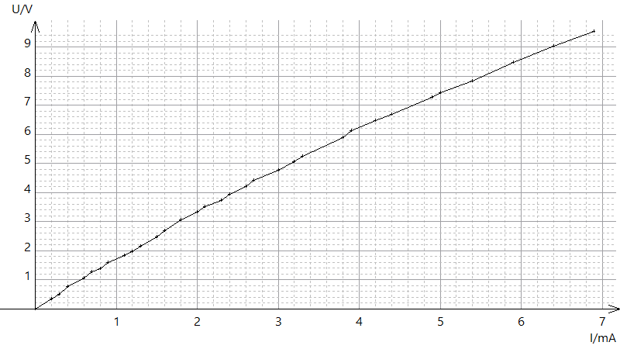
I en mA

Proposition de réponse pour la question 1 :
La thermistance n’est pas un conducteur ohmique parfait car sa caractéristique s’éloigne du modèle mathématique défini lorsque l’intensité du courant qui traverse le dipôle augmente car cela échauffe le capteur et modifie donc la valeur de sa résistance.

ACTIVITÉ 2 :
Comment fabriquer un thermomètre avec une thermistance ?

Document 1 : La thermistance, un capteur de température

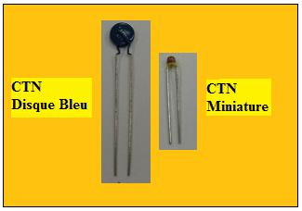
Dans de nombreux appareils électriques, la température doit pouvoir être suivie pour garantir un fonctionnement optimal du dispositif (thermostat électronique pour la commande du chauffage, d'un four, d'un congélateur...). Pour cela, il est nécessaire d'utiliser des dipôles dont les propriétés électriques varient en fonction de la température : on parle alors de capteurs de température. A cet effet, la thermistance, la sonde Pt 100 et le thermocouple sont les plus utilisés.
La thermistance est un capteur de type résistif : la valeur de la résistance du capteur varie en fonction de la température. On distingue deux types de thermistances :
- les CTP (coefficient de température positif dont la valeur de la résistance augmente lorsque la température augmente).
Source image : https://commons.wikimedia.org/wiki/File:Thermistance_CTN.jpg
- les CTN (coefficient de température négatif dont la valeur de la résistance diminue lorsque la température augmente).

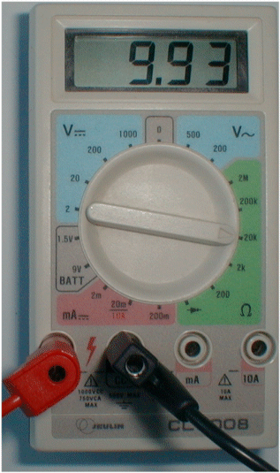
Document 2 : Utiliser un multimètre en ohmmètre

Un ohmmètre ne doit jamais être utilisé dans un circuit électrique alimenté par un générateur.
- Etape 1 : Identifier la zone Ω.
- Etape 2 : Placer le sélecteur sur le plus grand calibre.
- Etape 3 : Relier par des câbles de connexion les bornes de la thermistance aux bornes V/Ω et COM du multimètre.
- Etape 4 : Selon la valeur lue sur l’écran, on peut passer à un calibre inférieur pour avoir une valeur plus précise (le calibre le plus adapté à une mesure est celui ayant une valeur juste supérieure à la valeur mesurée).

Si l’écran de l’ampèremètre affiche la valeur 1. : Attention ceci n’est pas la valeur de la résistance mais un signal qui indique que le calibre choisi est trop petit : il faut augmenter la valeur du calibre.

Document 3 : Désignation commerciale de certaines thermistances

Appellation commerciale | Valeur nominale à 25°C (R₂₅ en Ω) | Sensibilité à 25°C (α en %/K)
642 6.109 | 10 | - 3,2
642 6.101 | 100 | - 3,7
642 6.471 | 470 | - 4,1
642 6.102 | 1 000 | - 4,3
- 6.152 | 1500 | - 4,5
642 6.222 | 2 200 | - 4,6
642 6.472 | 4 700 | - 4,9
642 6.103 | 10 000 | - 4,8

Document 4 : Principe de l'étalonnage

En métrologie (science de la mesure), l'étalonnage est une opération qui concerne les appareils de mesure ou de restitution de données. Deux appareils différents, même s'ils sont de la même gamme (même marque, même modèle) ne réagissent pas exactement de la même manière. Il faut donc une procédure permettant d'obtenir le même résultat à partir de la même situation initiale : c'est le principe de l'étalonnage.
De manière générale, un appareil de mesure transforme un paramètre physique (température dans le cas d'un thermomètre) en une donnée analogique (lecture sur une échelle graduée pour un thermomètre à alcool) ou un signal électrique (dans le cas des thermomètres à affichage digital). L'étalonnage vise à s'assurer que tous les appareils donnent bien le même résultat de mesure.
Pour cela, on peut tracer une courbe représentant la valeur réelle du paramètre en abscisse et la valeur mesurée en ordonnée.
d'après https://fr.wikipedia.org/wiki/étalonnage_(métrologie)

Document 5 : Matériel à disposition

- une thermistance
- un multimètre
- un thermomètre digital
- un thermomètre à alcool
- un grand bécher
- une plaque chauffante avec un agitateur magnétique
- des potences et noix d'accroche
- de l'eau et des glaçons
- un ordinateur muni d'un tableur-grapheur

Travail à effectuer :

On désire utiliser la thermistance étudiée lors de la précédente activité expérimentale afin de pouvoir l'utiliser comme un thermomètre.

- Réaliser une première mesure à température ambiante : à l'aide de la thermistance disponible, réaliser une mesure de la grandeur associée avec l'appareil adéquat.
Réaliser une seconde mesure de la grandeur associée en chauffant la thermistance entre les doigts.
A l'aide des documents 1 et 3, identifier le type de la thermistance utilisée puis lui associer une désignation commerciale possible.

Appel 1 : | Appeler le professeur pour lui présenter les résultats obtenus ou en cas de difficulté

- On désire étalonner (document 4) la thermistance pour qu'elle puisse être utilisée afin de mesurer une température. A l'aide du matériel à votre disposition (document 5), proposer un protocole permettant de tracer la courbe d'étalonnage reliant la valeur de la résistance de la thermistance étudiée à la température notée θ (les mesures de température seront comprises entre 5 et 80°C).

Appel 2 : | Appeler le professeur pour lui présenter le protocole ou en cas de difficulté

- Mettre en œuvre le protocole proposé.
- Mesurer la température de l’eau du robinet à l’aide de la thermistance et de la courbe d'étalonnage obtenue précédemment. Faire apparaître la construction sur le graphique obtenu.
- Comparer le résultat obtenu avec des mesures effectuées avec le thermomètre digital puis avec le thermomètre à alcool. Commenter les éventuels écarts.

Prolongement possible
Demander à chaque élève de réaliser la mesure de la température de l’eau contenue dans le même bécher à partir de sa thermistance et de sa courbe d’étalonnage.
Relever l’ensemble des valeurs de température obtenues dans un tableur pour tracer un histogramme et évaluer qualitativement la dispersion des mesures.

Autre mode opératoire possible avec l’utilisation de l’interface Sysam

Dans ce mode opératoire, les mesures de température sont réalisées à l’aide du capteur de température relié à une interface d’acquisition.

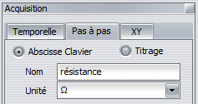
Mettre en œuvre le protocole proposé.
Pour cela, on mettra en œuvre une acquisition Pas à pas :

Pour chacune des mesures, la température sera relevée automatiquement par le capteur de température et la valeur de la résistance devra être entrée manuellement.
Prévoir la valeur prise par la résistance et enregistrer le point de mesure lorsque la résistance de la thermistance est égale à la valeur prévue.

On prendra des mesures de température jusqu’à 80°C environ.
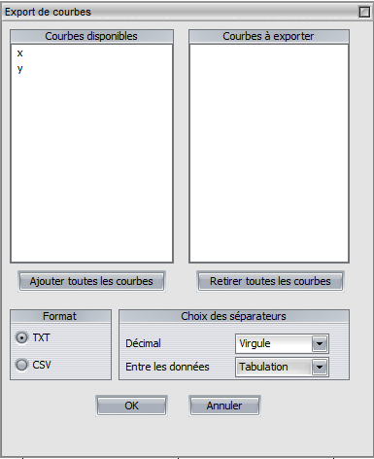

Transférer la courbe dans Regressi :
- Cliquer sur Fichier $→$ Exportation $→$ Ajouter toutes les courbes
- Format : TXT (texte)
- Choix des séparateurs :
Décimal : Virgule
Entre les données : Tabulation

Nommer le fichier à transférer et l’enregistrer sur le bureau.
- Ouvrir avec le logiciel Regressi le fichier précédent en sélectionnant le format tableur txt.
- Représenter l’évolution de la résistance R en fonction de la température T en reliant les points (dans Options de représentation, sélectionner « Ligne » et « Lissage » et afficher une grille).

Enregistrer la courbe obtenue.

Remarques :
- En utilisant ce mode opératoire, la courbe est tracée avec le logiciel LatisPro, qui ne permet pas de réaliser un lissage. C’est la raison pour laquelle les données ont été transférées dans le logiciel Regressi.
- Le montage réalisé et la courbe d’étalonnage obtenue sont donnés ci-dessous :
(Ω)
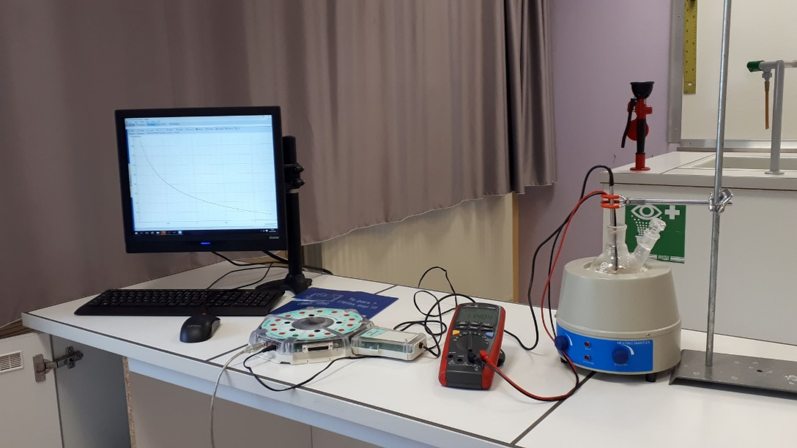
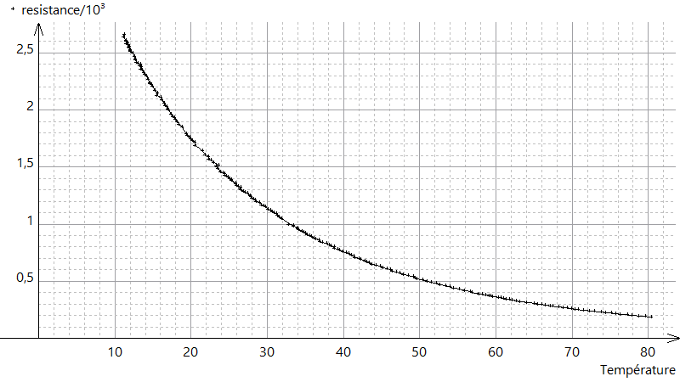
(°C)

Pour le professeur (mise œuvre, ...)

Prérequis :

Savoir utiliser un multimètre.

Savoir qu'une thermistance est un capteur de type résistif.

Savoir utiliser un logiciel de type tableur-grapheur. Si ce n'est pas le cas, il conviendra de fournir à l'élève un mode d'emploi simplifié du logiciel.

Objectifs :

Le but de cette activité expérimentale est de réaliser un dispositif de mesure de température à l'aide de la thermistance étudiée lors de l'activité expérimentale précédente.

Remarques :

L'activité a été testée avec une thermistance de type CTN, de résistance R₂₅ = 1,5 kΩ.

La confrontation des résultats obtenus avec l'utilisation d'une courbe d'étalonnage et ceux obtenus directement avec des thermomètres pour la température de l'eau du robinet peut aboutir à des écarts de 1 voire 2°C. Les réponses à la dernière question peuvent être diverses et variées (équilibre thermique non atteint entre l'eau, la thermistance et le thermomètre lors de la mise en œuvre du protocole, temps de réponse différents entre les thermomètres et la thermistance, ...).

En guise de prolongement, il est possible d'utiliser un microcontrôleur. On peut s'inspirer du travail réalisé par Jean-Charles MURS de l'académie de Nantes :

https://www.pedagogie.ac-nantes.fr/physique-chimie/enseignement/sequences/capteur-de-temperature-1184057.kjsp?RH=PEDA

Dans l'activité proposée, après une première partie axée sur l'obtention de la courbe R = f(θ) pour une thermistance, une seconde étape consiste à utiliser une carte Arduino afin d'obtenir une courbe d'étalonnage U = f(θ) et son équation. Cette dernière est alors utilisée pour afficher directement la température mesurée via le programme Arduino.

Le programme de 2nde invite l'élève à réaliser plusieurs types de graphiques dans la partie « Signaux et capteurs » (tracé de la caractéristique U=f(I), tracé d'une courbe d'étalonnage...). La première activité expérimentale ayant débouché sur une représentation graphique de type fonction linéaire, il peut paraître opportun pour cette deuxième activité de proposer une représentation graphique d'un autre type. C'est une des raisons pour laquelle le choix du capteur résistif étudié s'est porté sur la thermistance de type CTN (au lieu par exemple d'une sonde de type Pt 100 dont la réponse est quasi-linéaire lorsqu'on suit l'évolution de la valeur de sa résistance en fonction de la température).

Les élèves peuvent effectuer les mesures en groupe et saisir les valeurs de température et de résistance mesurées dans un logiciel de type tableur-grapheur ou alors utiliser une interface d'acquisition comme indiqué plus haut.

Activité expérimentale 3 - Comment fonctionne le circuit électrique au sein d’un bathythermographe ?
Objectifs
Proposer une tâche complexe expérimentale permettant d’exploiter la loi des mailles et la loi des nœuds (ces lois auraient été revues au préalable en classe entière) et de réaliser des mesures d’intensité et de tension.

Prérequis :
Savoir mesurer une tension et une intensité et savoir schématiser les appareils de mesure.
Connaître les symboles des dipôles usuels.
Connaître la loi des mailles et la loi de nœuds.
Savoir utiliser la loi d’Ohm.

Contexte de l’activité
Le bathythermographe utilisé par les océanographes contient une thermistance, un capteur résistif dont la résistance diminue lorsque la température augmente.
Dans le bathythermographe, on ne mesure pas directement la valeur de la résistance de la thermistance. On modélisera le circuit dans lequel se trouve la thermistance par le montage schématisé ci-dessous :
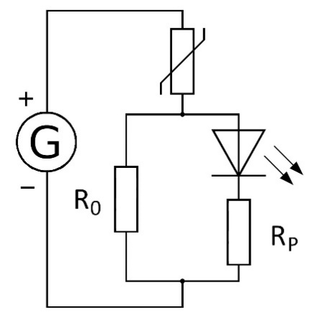
R_{T}

La DEL associée à un conducteur ohmique représente l’affichage du bathythermographe : l’éclairement de la DEL dépend de la température à laquelle est soumise la thermistance.

La tension fournie par le générateur est fixée à 10 V.
La résistance du conducteur ohmique R₀ vaut 1500 Ω.

Questions pouvant être posées aux élèves
- On introduit la thermistance de ce circuit dans de l’eau glacée puis dans de l’eau chaude.

- Comment varie l’éclairement de la DEL lorsque la température de l’eau dans laquelle se trouve la thermistance augmente ?
- Réaliser le circuit schématisé ci-dessus sans allumer le générateur.
Appeler le professeur pour faire vérifier le montage avant d’allumer le générateur.
Mesurer la tension U_{R0} aux bornes du conducteur ohmique R₀ : U_{R0} = …………….. V
- Lister les trois données numériques connues du circuit étudié.
- Donner l’expression de la loi des mailles dans la maille contenant le générateur, la thermistance et le conducteur ohmique R₀, en utilisant les notations du schéma ci-dessous.
- On appelle I_{G} l’intensité du courant délivré par le générateur, I₁ l’intensité du courant circulant dans le conducteur ohmique R₀ et I₂ l’intensité du courant circulant dans la DEL. Compléter le schéma en l’annotant avec ces courants puis donner l’expression de la loi des nœuds dans le circuit.
- Quelle grandeur électrique permet d’avoir accès à la température en utilisant la courbe d’étalonnage déjà tracée ?
- On rappelle que la thermistance se comporte électriquement comme un conducteur ohmique. Quelle loi s’applique aux bornes d’un conducteur ohmique ? L’écrire aux bornes de la thermistance.

R_{T}
$$U_{R_{T}}$$

U_{G}

U_{asso}
$$U_{R_{0}}$$

- Tâche complexe
Comment déterminer la température de l’eau sans mesurer directement la valeur de la résistance de la thermistance ?
Pour répondre à cette question, identifier les étapes du raisonnement.
Pour chaque étape du raisonnement :
- Déterminer d’abord la valeur de la grandeur cherchée, soit par un calcul, soit par une lecture graphique.
- Vérifier ensuite la valeur de la grandeur par une mesure expérimentale.
Avant toute mesure, on complètera le schéma du circuit en y ajoutant l’instrument de mesure utilisé.

Documents à disposition des élèves
Document 1 : Caractéristique de l’association DEL + R_{P}
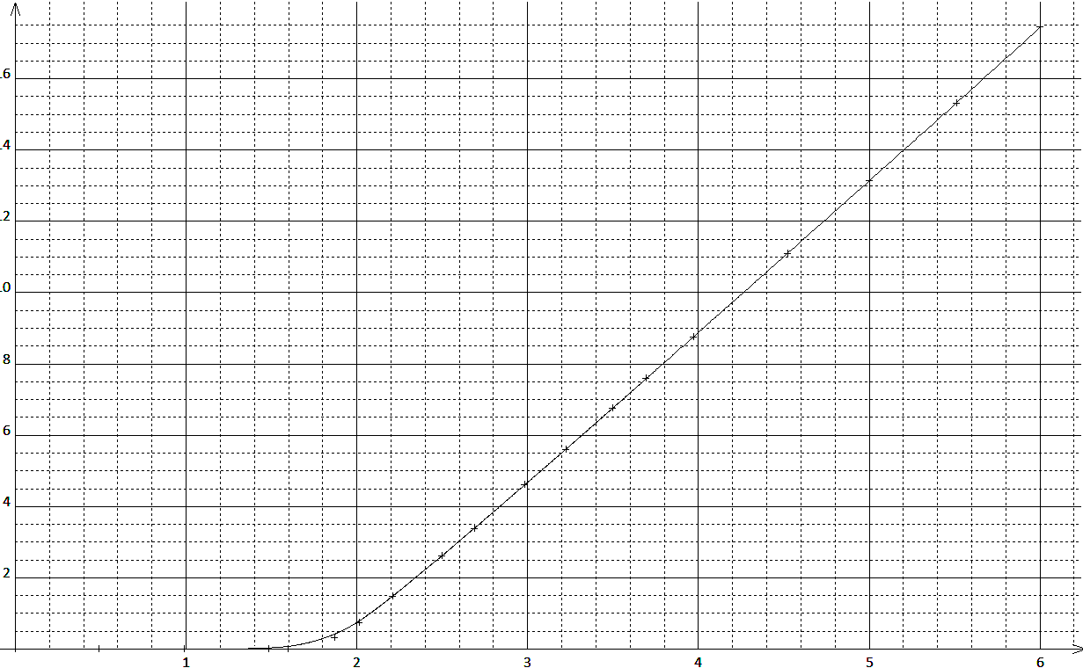
I en mA

U en V

Document 2 – Courbe d’étalonnage de la thermistance (réalisée avec une thermistance R₂₅ = 1500 Ω) tracée dans l’activité précédente

Remarque :
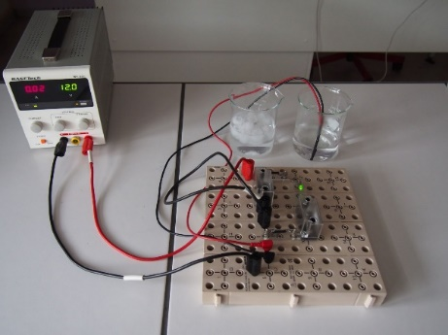
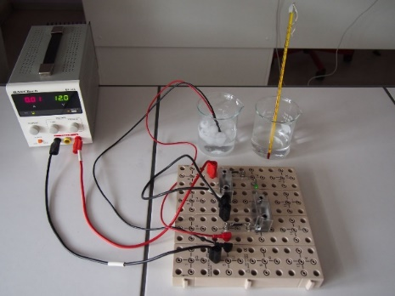
Le professeur présente en début d’activité le circuit utilisé au bureau : il plonge la thermistance dans l’eau glacée puis dans l’eau chaude. La variation d’éclairement de la DEL est mise en relation avec la variation de température.

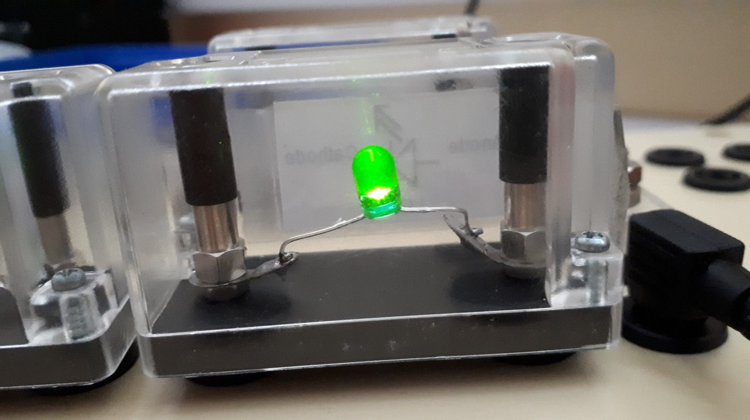
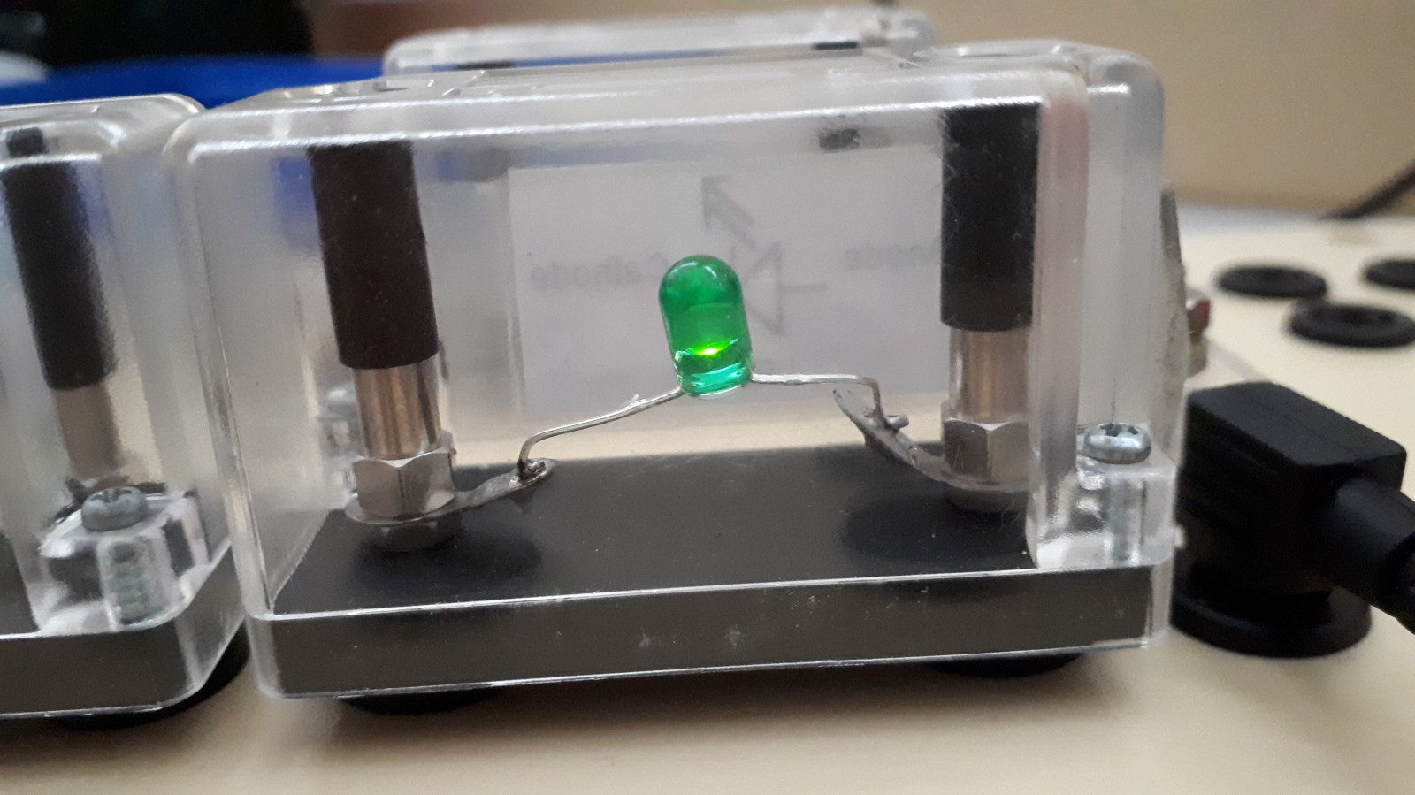

Piste de différenciation
On peut donner toutes les étapes du raisonnement :

Étape 1 : Déterminer la tension aux bornes de R_{T} par la loi des mailles.

Étape 2 : Déterminer l’intensité qui circule dans la DEL par lecture des coordonnées du point de fonctionnement de l’ensemble DEL + R_{p}.

Étape 3 : Déterminer l’intensité du courant circulant dans R₀ par la loi d’Ohm.

Étape 4 : Déterminer l’intensité du courant qui circule dans la thermistance en utilisant la loi des nœuds.

Étape 5 : Déterminer la résistance de la thermistance grâce à la loi d’Ohm.

Étape 6 : Utiliser la courbe d’étalonnage (tracée dans le TP précédent) pour déterminer la température de l’eau.

Remarque

Le calcul de la valeur de la résistance de la thermistance à partir de la loi d’Ohm donne un résultat inférieur à la valeur de la résistance de la thermistance mesurée avec l’ohmmètre.
On peut prolonger le TP en demandant aux élèves de proposer une explication à cet écart.
Dans le circuit réalisé, le point de fonctionnement (4,9 mA ; 7,39 V) n’appartient pas à la zone de linéarité, d’après la caractéristique de la thermistance utilisée :

